

张家口市2022－2023学年度高三年级第一学期期末考试

数　学

注意事项：

1.答卷前，考生务必将自己的姓名和准考证号等填写在试卷和答题卡指定位置上。

2.回答选择题时，选出每小题答案后，用铅笔把答题卡上对应题目的答案标号涂黑。如需改动，用橡皮擦干净后，再选涂其他答案标号。回答非选择题时，将答案写在答题卡上。写在本试卷上无效。

3.考试结束后，将本试卷和答题卡一并交回。

一、选择题：本题共8小题，每小题5分，共40分．在每小题给出的四个选项中，只有一项是符合题目要求的．

1.已知集合*U*＝{*x*|1≤*x*≤10}，*A*＝{1，2，3}，*B*＝{1，2，3，4，5，6}，则

(∁*U A*)∩*B*＝

A. B.

C. D.

2.已知复数*z*－2i＝，则＝

A.1－4i B.1＋4i

C.5－12i D.1－2i

3.已知*a*是1，3，3，5，7，8，10，11的上四分位数，在1，3，3，5，7，8，10，11中随机取两个数，这两个数都小于*a*的概率为

A. B.

C. D.

4.已知函数*f* (*x*)为偶函数，定义域为**R**，当*x*>0时，*f* ′ (*x*)<0，则不等式*f* (*x*2－*x*)－*f* (*x*)>0的解集为

A. B.

C. D.

5.石碾子是我国传统粮食加工工具．如图是石碾子的实物图，石碾子主要由碾盘、碾滚(圆柱形)和碾架组成．碾盘中心设竖轴(碾柱)，连碾架，架中装碾滚，以人推或畜拉的方式，通过碾滚在碾盘上的滚动达到碾轧加工粮食作物的目的．若推动拉杆绕碾盘转动2周，碾滚的外边缘恰好滚动了5圈，碾滚与碾柱间的距离忽略不计，则该圆柱形碾滚的高与其底面圆的直径之比约为

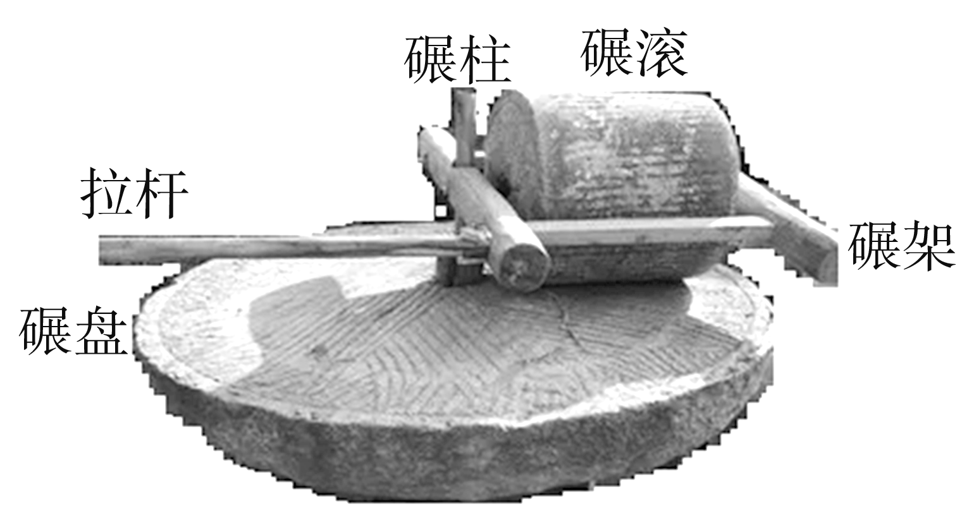

A.3∶2 B.5∶4 C.5∶3 D.4∶3

6.已知等差数列{*an*}的首项*a*1≠0，而*a*9＝0，则＝

A.0 B.2 C.－1 D.

7.过点*P*(1，1)作圆*E*：*x*2＋*y*2－4*x*＋2*y*＝0的切线，则切线方程为

A.*x*＋*y*－2＝0 B.2*x*－*y*－1＝0

C.*x*－2*y*＋1＝0 D.*x*－2*y*＋1＝0或2*x*－*y*－1＝0

8.设*a*＝，*b*＝，*c*＝，则

A.*a*<*b*<*c* B.*c*<*a*<*b* C.*b*<*c*<*a* D.*b*<*a*<*c*

二、选择题：本题共4小题,每小题5分,共20分.在每小题给出的四个选项中,有多项符合题目要求.全部选对的得5分,部分选对的得2分,有选错的得0分．

9.以下命题正确的有



A.一组数据的标准差越大，这组数据的离散程度越小

B.一组数据的频率分布直方图如右图所示，则该组数据

的平均数一定小于中位数

C.样本相关系数*r*的大小能反映成对样本数据之间的线性相关的程度，而决定系数*R*2的大小可以比较不同模型的拟合效果

D.分层随机抽样所得各层的样本量一定与各层的大小成比例

10.已知椭圆*C*：＋＝1的左、右焦点分别为*F*1，*F*2，点*M*（2,1），直线*l*与椭圆*C*交于*A*，*B*两点，则

A.·的最大值为16

B.△*AF*1*F*2的内切圆半径*r*≤

C.＋的最小值为7

D.若*M*为*AB*的中点，则直线*l*的方程为*x*＋*y*－3＝0

11.正方体*ABCD*－*A*1*B*1*C*1*D*1的棱长为2，*E*，*F*，*H*分别为*AD*，*DD*1，*BB*1的中点，则

A.直线*A*1*D*⊥平面*BEF*

B.直线*AH*∥平面*BEF*

C.三棱锥*H*－*EFB*的体积为

D.三棱锥*H*－*CFB*的外接球的表面积为9π

12.已知*x*>1，方程*x*－2*x*＝0，*x*－log2*x*＝0在区间的根分别为*a*，*b*，以下结论正确的有

A.*b*－*a*＝2*a*－log2*b* B.＋＝1

C.*a*＋*b*<4 D.*b*－*a*>1

三、填空题：本题共4小题，每小题5分，共20分．

13.已知向量***a***＝(3，2)，***b***＝(*λ*－2，*λ*)，***a***∥***b***，则实数*λ*＝________．

14.已知双曲线*C*：－＝1(*a*>0，*b*>0)的右焦点*F*到*C*的一条渐近线*y*＋2*x*＝0的距离为2，则双曲线*C*的方程为________．

15.已知直线*l*：*y*＝*kx*＋*b*是函数*f* (1)＝*ax*2与函数*g*＝e*x*的公切线，若 （1，*f*(1)）是直线*l*与函数*f* 相切的切点，则*b*＝________．

16.已知△*ABC*的三个内角*A*，*B*，*C*所对的边分别为*a*，*b*，*c*，且*a*＝4，*c*＝3*b*，则△*ABC*面积的最大值是__________；若*r*，*R*分别为△*ABC*的内切圆和外接圆半径，则*rR*的取值范围为__________．

四、解答题：本题共6小题，共70分．解答应写出文字说明、证明过程或演算步骤．

17.(本小题满分10分)

因疫情防控需要，某社区每天都要在上午6点到8点之间对全社区居民完成核酸采集，该社区有A，B两个居民小区，两小区的居住人数之比为9∶11，这两个小区各设有一个核酸采集点，为了解该社区居民的核酸采集排队时间，用按比例分配分层随机抽样的方法在两小区中随机抽取了100位居民，调查了他们一次核酸采集排队时间，根据调查结果绘制了如下频率分布直方图．



(1)由直方图分别估计该社区居民核酸采集排队时间的平均时长和在一次核酸采集中排队时长超过16分钟的居民比例；

(2)另据调查，这100人中一次核酸采集排队时间超过16分钟的人中有20人来自A小区，根据所给数据，填写完成下面2×2列联表，并依据小概率值*α*＝0.01的独立性检验，能否认为排队时间是否超过16分钟与小区有关联？

|  |  |  |  |
| --- | --- | --- | --- |
|  | 排队时间超过16分钟 | 排队时间不超过16分钟 | 合计 |
| A小区 |  |  |  |
| B小区 |  |  |  |
| 合计 |  |  |  |

附表：

|  |  |  |  |  |  |
| --- | --- | --- | --- | --- | --- |
| *α* | 0.100 | 0.05 | 0.01 | 0.005 | 0.001 |
| *xα* | 2.706 | 3.841 | 6.635 | 7.879 | 10.828 |

附：*χ*2＝，其中*n*＝*a*＋*b*＋*c*＋*d*.

参考数据：14×0.075＝1.05，18×0.0375＝0.675，22×0.025＝0.55，24×0.0375＝0.9，26×0.0125＝0.325，28×0.0125＝0.35.

18.(本小题满分12分)

已知*Sn*为数列的前*n*项和，*Sn*＝2*an*－4*n*＋2.

(1)证明：数列为等比数列；

(2)求数列的前*n*项和*Tn*.

19.(本小题满分12分)

在△*ABC*中，内角*A*，*B*，*C*的对边分别为*a*，*b*，*c*，＝sin *C*(sin *C*＋sin *B*).

(1)求*A*；

(2)如图，在△*ABC*所在平面上存在点*E*，连接*BE*，*CE*，若*EC*＝*AC*，∠*ACE*＝120°，∠*EBC*＝30°，*BC*＝2，求△*ABC*的面积．



20.(本小题满分12分)

如图，在四棱锥*P*－*ABCD*中，*PC*＝*PB*＝*AB*＝*BC*＝*CD*＝*DA*＝2，*E*为棱*AP*的中点，*EB*⊥*BC*.

(1)证明：*BC*⊥*PD*；

(2)若*BE*＝，求平面*PDC*与平面*PBC*夹角的余弦值．



21.(本小题满分12分)

已知函数*f* (*x*)＝－*x*e*ax*.

(1)讨论函数*f* (*x*)的单调性；

(2)证明：ln *x*＋*ax*－1≥.

22.(本小题满分12分)

已知动圆*E*过定点*A*，且在*y*轴上截得的弦*BD*的长为12，该动圆的圆心*E*的轨迹为曲线*C*.

(1)求曲线*C*的方程；

(2)点*P*是曲线*C*上横坐标大于2的动点，过点*P*作圆(*x*－1)2＋*y*2＝1的两条切线分别与*y*轴交于点*M*，*N*，求△*PMN*面积的最小值．